Фотоотчет летней кампании 2013 года

ОТКРЫТИЕ 1 ЛАГЕРНОЙ СМЕНЫ
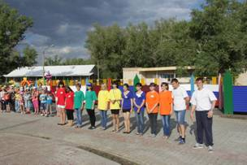
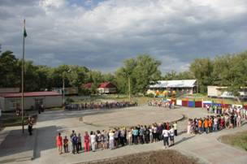

Главная площадь Отряд вожатых
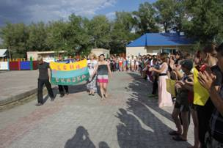
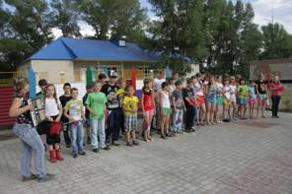
Вынос флага Отрядную песню – запевай!
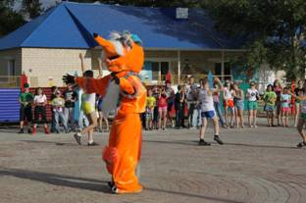
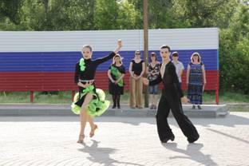
Талантливые воспитанники Символ лагеря – лисенок ЛАВИ
в гостях у ребят

ВЫБОРЫ ПРЕЗИДЕНТА «Лесной Академии Волшебных искусств»
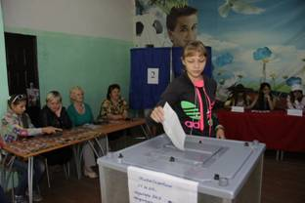
совместно с городской избирательной комиссией, представителями политических партий и Молодежной избирательной комиссии города
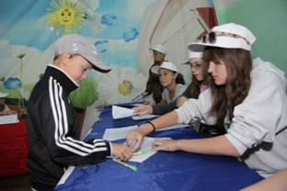
У нас все «по-взрослому»

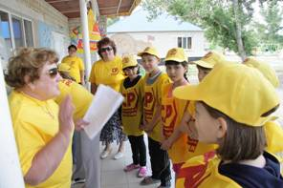
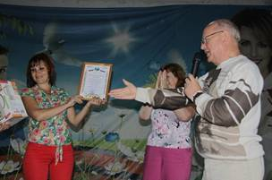

Представители политических Благодарственное письмо
партий от председателя городской избира-
тельной комиссии Головырских В.Д.
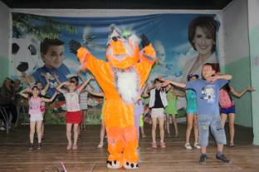
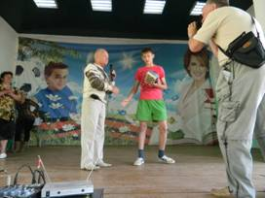

Инаугурация президента. Праздничный концерт.

РАБОТА ДЕТСКИХ ОБЪЕДИНЕНИЙ.

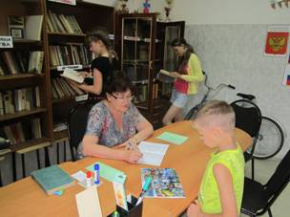
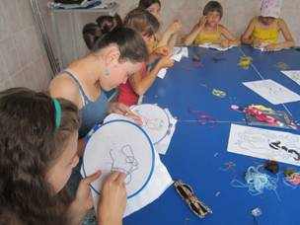
Библиотека Кружок «Фантазия»
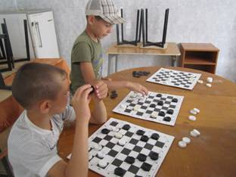
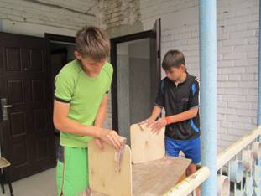
Кружок деревообработки «Шахматы и шашки»
«Умелые руки»
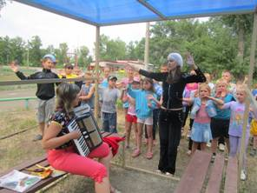
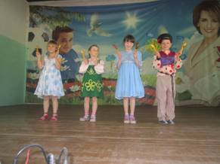

Любим петь и танцевать Ансамбль «Ложкари»

СПОРТИВНАЯ ЖИЗНЬ «ЛЕСНОЙ АКАДЕМИИ»

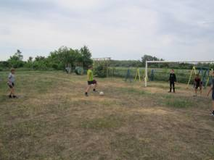
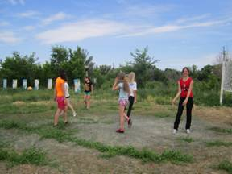

Любим мы играть в футбол Для девчонок – волейбол!
и забьем конечно гол!
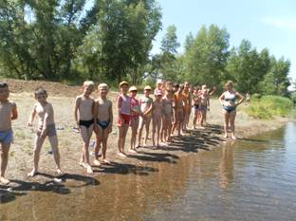
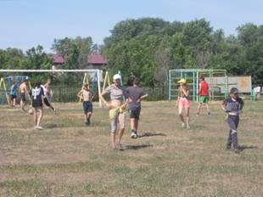
Закаливание на береговой зоне Комический футбол

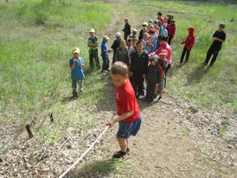
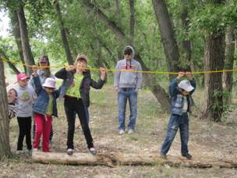

Туристическая тропа с препятствиями

ГОД ОКРУЖАЮЩЕЙ СРЕДЫ
«Сделаем планету чище!»

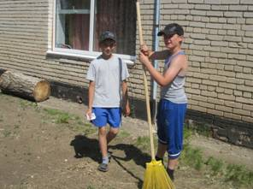
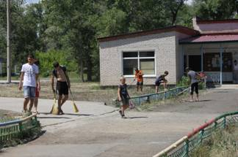
Трудовой десант

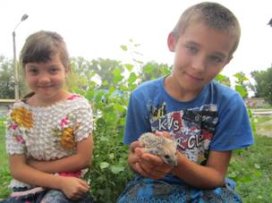
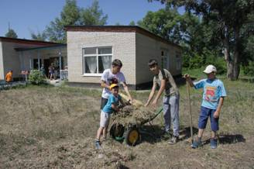
Мы работы не боимся! Взяли шефство над
брошенным ежонком.

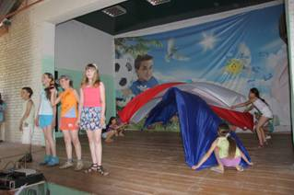
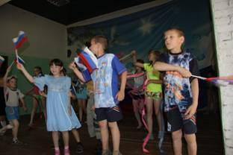
День России
Берегите Россию – нет России другой!

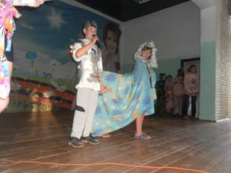
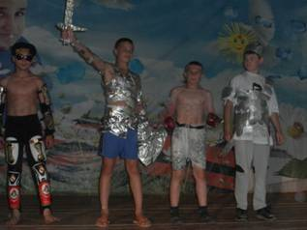
КОНКУРСЫ И ТУРНИРЫ

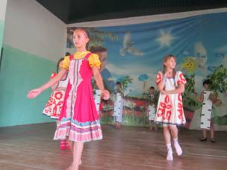
Турнир богатырей «Лесной академии»
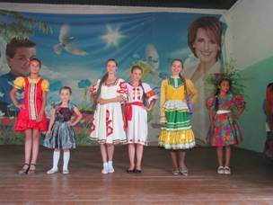
«Краса – длинная коса»
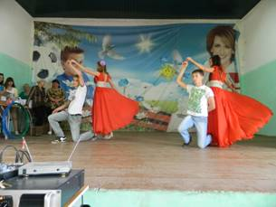
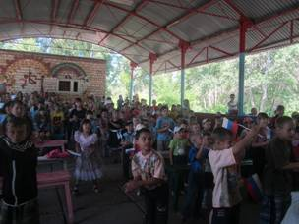
Танцуем все вместе! Вальс на сцене.

